# 【Web开发Ⅰ】

**设计目的**

1. 熟练掌握HTML在组织结构上的优势。
2. 熟练掌握CSS在网页布局中的应用。
3. 学习Web标准及浏览器的兼容性。

**设计步骤**

**1. 功能性需求分析**

该网站共有3个页面，其中每一个页面的屏幕截图及主要功能如下所列。

（1） 首页：

屏幕截图：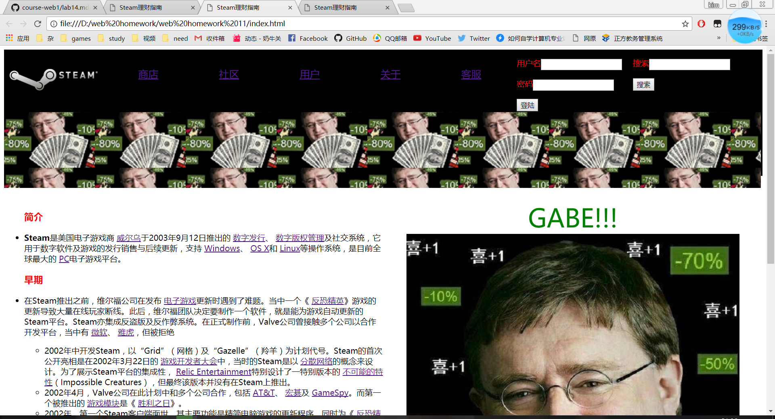

图1 首页屏幕截图

主要实现功能：

首页导航栏功能：快捷登陆表单⎫ 首页…… ⎫ （2） 二级页面：

（3） 三级页面：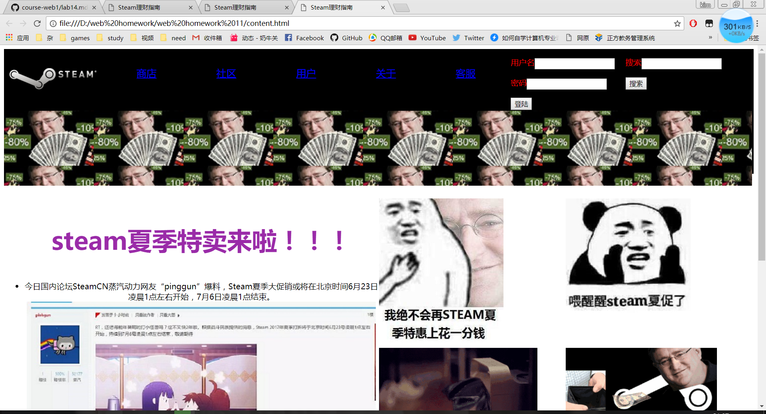

（4） 其他页面图片包含 屏幕截图

已生成极高可信度的说明

**2. 搜集网站素材**

**3. 建立网站代码目录结构（截图给出目录结构）**

**4. 编写HTML代码**

（1） 首页部分：图片包含 屏幕截图

已生成极高可信度的说明

整体结构： 核心源代码： ……

（2） 二级页面：图片包含 屏幕截图

已生成极高可信度的说明

（3） 三级页面：图片包含 屏幕截图

已生成极高可信度的说明

（4） ......

**5. 编写CSS布局及样式**

（1） CSS布局：

图片包含 屏幕截图

已生成极高可信度的说明

核心技术： Float实现布局：…… Position辅助布局：…… ⎫ 核心源代码：

……

（2） 添加CSS样式：

通用类属性：…… 背景相关类属性：…… ……

**6. 调试浏览器兼容性**

（1） 问题1：

在IE10+中的表现（屏幕截图）：......

在火狐中的表现（屏幕截图）：......

在Chrome中的表现（屏幕截图）：......

解决方案（核心源代码）：......

（2） 问题2：……

（3） ......

**问题记录**

1. 问题表现：……
2. 问题表现：……
3. ......

**设计总结**

1. 需求分析阶段的经验：……努力努力再努力
2. 编写HTML代码的经验：小心谨慎 细心研究……
3. CSS布局的经验：布局美观 简洁大方……
4. 设置CSS样式经验：从一而终 恪守秩序……
5. 调整浏览器兼容性经验：多家尝试 大胆求证……
6. Sublime Text使用经验：注意细节 好好操作……

**课程小结**

1. HTML内容：（补充完整）非常值得研究
2. CSS内容：.header
3. {.header
4. {
5. background-color:black;
6. height:250px;
7. margin:0px 0px 50px 0px;
8. }
9. .logo
10. {
11. float:left;
12. margin:38px 10px 38px 10px;
13. }
14. .nav
15. {
16. height:120px;
17. float:left;
18. margin:0px 10px 0px 10px;
19. }
20. .menuitem
21. {
22. text-align:center;
23. float:left;
24. width:140px;
25. height:100px;
26. margin:35px 10px 0px 10px;
27. font-size:20px;
28. }
29. .menuitem1
30. {
31. float:left;
32. width:210px;
33. margin:0px 10px 0px 10px;
34. }
35. .p-red
36. {
37. color:red;
38. }
39. .banner
40. {
41. background-image:url(../image/G胖的微笑.jpg);
42. width:1500px;
43. float:left;
44. height:150px;
45. background-color:white;
46. }
47. .intro
48. {
49. float:left;
50. height:900px;
51. width:50%;
52. }
53. .footer
54. {
55. text-align:center;
56. color:yellow;
57. }
58. h3
59. {
60. color:red;
61. }
62. .link
63. {
64. text-align:center;
65. float:right;
66. height:900px;
67. width:50%;
68. font-size:50px;
69. color:green;
70. }.header
71. {
72. background-color:black;
73. height:250px;
74. margin:0px 0px 50px 0px;
75. }
76. .logo
77. {
78. float:left;
79. margin:38px 10px 38px 10px;
80. }
81. .nav
82. {
83. height:120px;
84. float:left;
85. margin:0px 10px 0px 10px;
86. }
87. .menuitem
88. {
89. text-align:center;
90. float:left;
91. width:140px;
92. height:100px;
93. margin:35px 10px 0px 10px;
94. font-size:20px;
95. }
96. .menuitem1
97. {
98. float:left;
99. width:210px;
100. margin:0px 10px 0px 10px;
101. }
102. .p-red
103. {
104. color:red;
105. }
106. .banner
107. {
108. background-image:url(../image/G胖的微笑.jpg);
109. width:1500px;
110. float:left;
111. height:150px;
112. background-color:white;
113. }
114. .intro
115. {
116. float:left;
117. height:900px;
118. width:50%;
119. }
120. .footer
121. {
122. text-align:center;
123. color:yellow;
124. }
125. h3
126. {
127. color:red;
128. }
129. .link
130. {
131. text-align:center;
132. float:right;
133. height:900px;
134. width:50%;
135. font-size:50px;
136. color:green;
137. }.header
138. {
139. background-color:black;
140. height:250px;
141. margin:0px 0px 50px 0px;
142. }
143. .logo
144. {
145. float:left;
146. margin:38px 10px 38px 10px;
147. }
148. .nav
149. {
150. height:120px;
151. float:left;
152. margin:0px 10px 0px 10px;
153. }
154. .menuitem
155. {
156. text-align:center;
157. float:left;
158. width:140px;
159. height:100px;
160. margin:35px 10px 0px 10px;
161. font-size:20px;
162. }
163. .menuitem1
164. {
165. float:left;
166. width:210px;
167. margin:0px 10px 0px 10px;
168. }
169. .p-red
170. {
171. color:red;
172. }
173. .banner
174. {
175. background-image:url(../image/G胖的微笑.jpg);
176. width:1500px;
177. float:left;
178. height:150px;
179. background-color:white;
180. }
181. .intro
182. {
183. float:left;
184. height:900px;
185. width:50%;
186. }
187. .footer
188. {
189. text-align:center;
190. color:yellow;
191. }
192. h3
193. {
194. color:red;
195. }
196. .link
197. {
198. text-align:center;
199. float:right;
200. height:900px;
201. width:50%;
202. font-size:50px;
203. color:green;
204. }
205. background-color:black;
206. height:250px;
207. margin:0px 0px 50px 0px;
208. }
209. .logo
210. {
211. float:left;
212. margin:38px 10px 38px 10px;
213. }
214. .nav
215. {
216. height:120px;
217. float:left;
218. margin:0px 10px 0px 10px;
219. }
220. .menuitem
221. {
222. text-align:center;
223. float:left;
224. width:140px;
225. height:100px;
226. margin:35px 10px 0px 10px;
227. font-size:20px;
228. }
229. .menuitem1
230. {
231. float:left;
232. width:210px;
233. margin:0px 10px 0px 10px;
234. }
235. .p-red
236. {
237. color:red;
238. }
239. .banner
240. {
241. background-image:url(../image/G胖的微笑.jpg);
242. width:1500px;
243. float:left;
244. height:150px;
245. background-color:white;
246. }
247. .intro
248. {
249. float:left;
250. height:900px;
251. width:50%;
252. }
253. .footer
254. {
255. text-align:center;
256. color:yellow;
257. }
258. h3
259. {
260. color:red;
261. }
262. .link
263. {
264. text-align:center;
265. float:right;
266. height:900px;
267. width:50%;
268. font-size:50px;
269. color:green;
270. }
271. 网上参考的内容：课件
272. 浏览器对CSS的兼容性上的不同表现（你所遇到的）：

**解决方案：多家尝试 以求得到解决途径**